Отчёт по лабораторной работе №4
Отчет
Кичигина Полина Евгеньевна
Содержание

1 Цель работы
Приобретение практических навыков по установке и базовому конфигурированию HTTP-сервера Apache.

2 Задание
- Установите необходимые для работы HTTP-сервера пакеты.
- Запустите HTTP-сервер с базовой конфигурацией и проанализируйте его работу.
- Настройте виртуальный хостинг.
- Напишите скрипт для Vagrant, фиксирующий действия по установке и настройке HTTP-сервера во внутреннем окружении виртуальной машины server. Соответствующим образом внесите изменения в Vagrantfile.

3 Выполнение лабораторной работы
Установка HTTP-сервера
- Загрузите вашу операционную систему и перейдите в рабочий каталог с проектом: cd /var/tmp/user_name/vagrant где user_name — идентифицирующее вас имя пользователя, обычно первые буквы инициалов и фамилия.
- Запустите виртуальную машину server: make server-up (или, если вы работаете под ОС Windows, то vagrant up server).
- На виртуальной машине server войдите под вашим пользователем и откройте тер- минал. Перейдите в режим суперпользователя.
- Установите из репозитория стандартный веб-сервер (HTTP-сервер и утилиты httpd, криптоутилиты и пр.).(рис. 1)
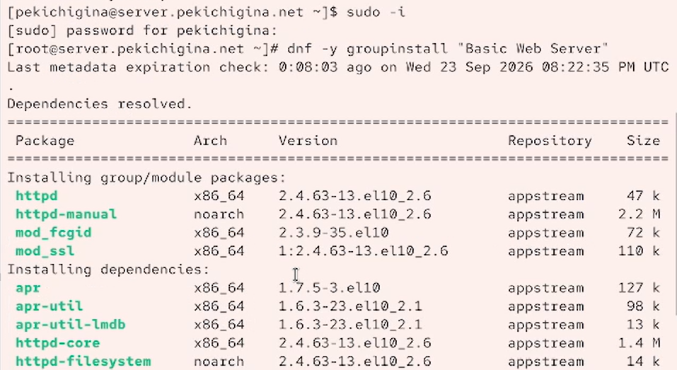
Рис. 1: Устанавливаем
Базовое конфигурирование HTTP-сервера
- Просмотрите и прокомментируйте в отчёте содержание конфигурационных файлов в каталогах /etc/httpd/conf и /etc/httpd/conf.d.
- Внесите изменения в настройки межсетевого экрана узла server, разрешив работу с http.
- В дополнительном терминале запустите в режиме реального времени расширен- ный лог системных сообщений, чтобы проверить корректность работы системы: journalctl -x -f
- В первом терминале активируйте и запустите HTTP-сервер. Просмотрев расширенный лог системных сообщений, убедитесь, что веб-сервер успешно запустился.(рис. 2)
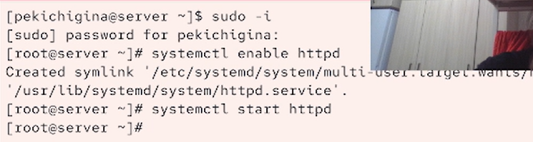
Рис. 2: Запускаем HTTP-сервер
Анализ работы HTTP-сервера
- Запустите виртуальную машину client: make client-up (для работающих под ОС Windows: vagrant up client).
- На виртуальной машине server просмотрите лог ошибок работы веб-сервера: tail -f /var/log/httpd/error_log
- На виртуальной машине server запустите мониторинг доступа к веб-серверу: tail -f /var/log/httpd/access_log На виртуальной машине client запустите браузер и в адресной строке введите 192.168.1.1. Проанализируйте информацию, отразившуюся при мониторинге.(рис. 3)
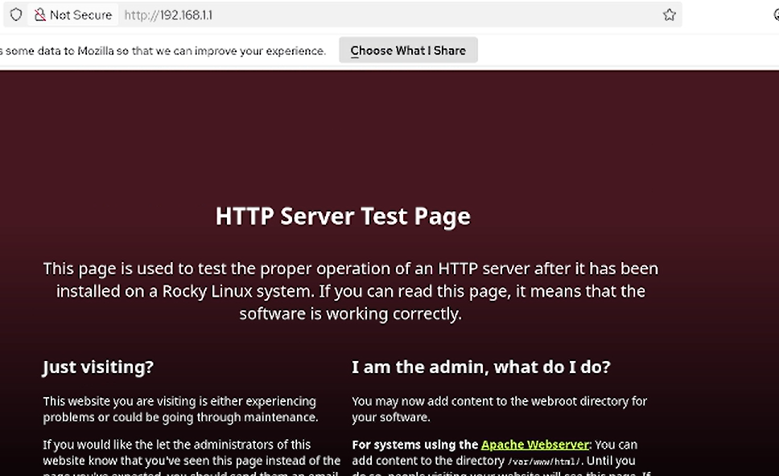
Рис. 3: Смотрим адресную строку
Настройка виртуального хостинга для HTTP-сервера
Требуется настроить виртуальный хостинг по двум DNS-адресам: server.user.net и www.user.net. 1. Остановите работу DNS-сервера для внесения изменений в файлы описания DNS- зон: systemctl stop named 2. Добавьте запись для HTTP-сервера в конце файла прямой DNS-зоны /var/named/master/fz/user.net: www A 192.168.1.1 и в конце файла обратной зоны /var/named/master/rz/192.168.1: 1 PTR www.user.net. Вместо user укажите свой логин. При этом не забудьте из соответствующих катало- гов удалить файлы журналов DNS: user.net.jnl и 192.168.1.jnl. 3. Перезапустите DNS-сервер: systemctl start named 4. В каталоге /etc/httpd/conf.d создайте файлы server.user.net.conf и www.user.net.conf (вместо user укажите свой логин). 5. Откройте на редактирование файл server.user.net.conf. (вместо user укажите свой логин). 6. Откройте на редактирование файл www.user.net.conf и внесите следующее содер- жание(вместо user укажите свой логин). 7. Перейдите в каталог /var/www/html, в котором должны находиться файлы с содер- жимым (контентом) веб-серверов, и создайте тестовые страницы для виртуальных веб-серверов server.user.net и www.user.net. Для виртуального веб-сервера server.user.net (вместо user укажите свой логин). Откройте на редактирование файл index.html и внесите следующее содержание: Welcome to the server.user.net server. (вместо user укажите свой логин). Для виртуального веб-сервера www.user.net (вместо user укажите свой логин). Откройте на редактирование файл index.html и внесите следующее содержание: Welcome to the www.user.net server. (вместо user укажите свой логин). 8. Скорректируйте права доступа в каталог с веб-контентом: chown -R apache:apache /var/www 9. Восстановите контекст безопасности в SELinux. 10. Перезапустите HTTP-сервер: systemctl restart httpd 11. На виртуальной машине client убедитесь в корректном доступе к веб-серверу по ад- ресам server.user.net (рис. 4)
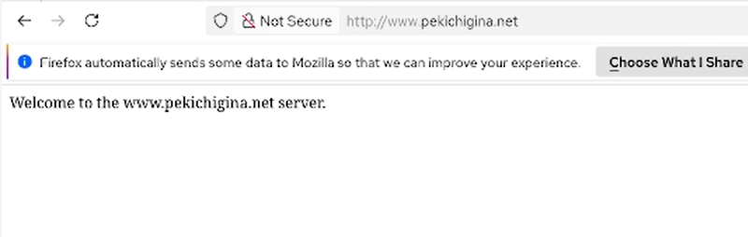
Рис. 4: Смотрим адресную строку
и www.user.net (вместо user укажите свой логин) в адресной строке веб-браузера.(рис. 5)
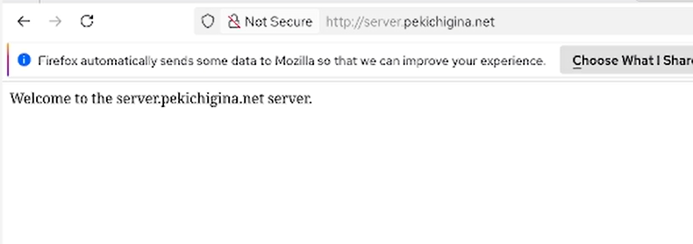
Рис. 5: Смотрим адресную строку
Внесение изменений в настройки внутреннего окружения виртуальной машины
- На виртуальной машине server перейдите в каталог для внесения изменений в настройки внутреннего окружения /vagrant/provision/server/, создайте в нём каталог http, в который поместите в соответствующие подкаталоги конфигураци- онные файлы HTTP-сервера.
- Замените конфигурационные файлы DNS-сервера: cd /vagrant/provision/server/dns/ cp -R /var/named/* /vagrant/provision/server/dns/var/named/
- В каталоге /vagrant/provision/server создайте исполняемый файл http.sh. Этот скрипт, по сути, повторяет произведённые вами действия по установке и на- стройке HTTP-сервера.
- Для отработки созданного скрипта во время загрузки виртуальных машин в кон- фигурационном файле Vagrantfile необходимо добавить в конфигурации сервера следующую запись(рис. 6)
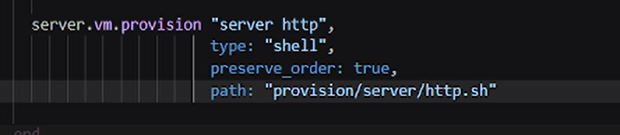
Рис. 6: Добавляем запись

4 Ответы на контрольные вопросы
- 80 (HTTP), 443 (HTTPS).
- www-data (Debian/Ubuntu) или apache (RHEL/CentOS), группа та же.
- /var/log/apache2/ (Debian) или /var/log/httpd/ (RHEL): access.log — запросы, error.log — ошибки.
- /var/www/html (Debian) или /var/www/html / /var/www (RHEL).
- Через директиву <VirtualHost> — позволяет размещать несколько сайтов на одном сервере/IP.

5 Выводы
Мы получили навыки работы по установке и базовому конфигурированию HTTP-сервера Apache.

